**LAPORAN PRAKTIKUM   
DATA WAREHOUSING DAN DATA MINING**

**PERTEMUAN 9**

**“CLUSTERING : K-MEANS”**



**Oleh:**

**NAMA : Daffa Putra Alwansyah   
 NIM : L200190031**

**KELAS : B**

**PRODI : INFORMATIKA**

**Fakultas Komunikasi dan Informatika   
Universitas Muhammadiyah Surakarta**

**10.4 Langkah-Langkah Praktikum**1. Membuat Tabel_NilaiUjian

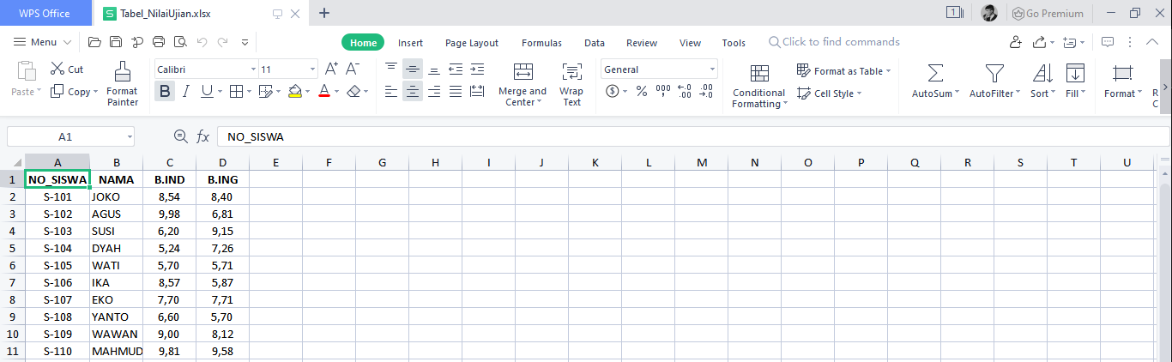  
2. Seleksi tiga saja, yaitu Nama, B.IND, dan B.ING

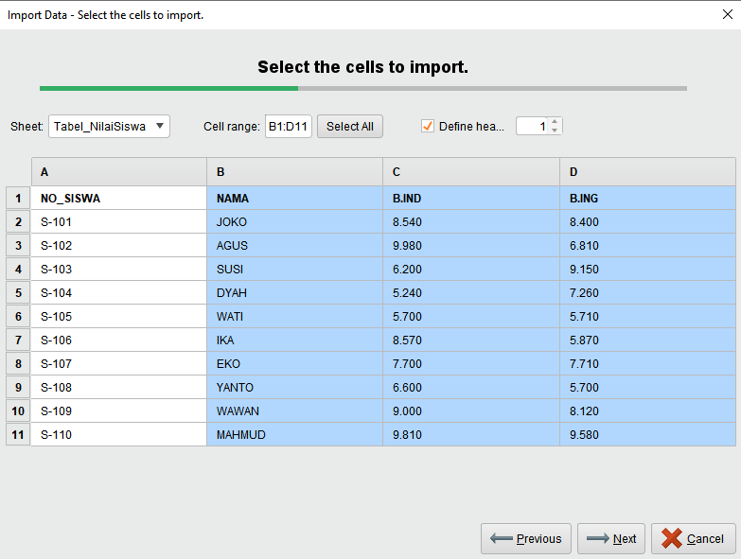  
3. Ubah role Nama menjadi id.

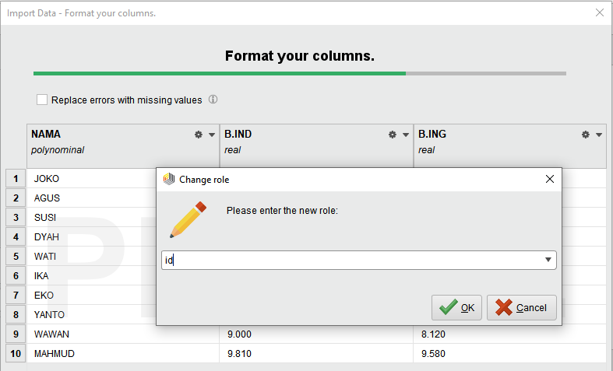  
  
  
  
4. Ubah menjadi Data_NilaiUjian  
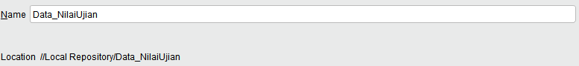  
5. Masukan Data_NilaiUjian, K-Means (ubah K = 3), dan SVD, setelah itu sambungkan ke port-port sesuai modul, lalu klik tombol run/f11.  
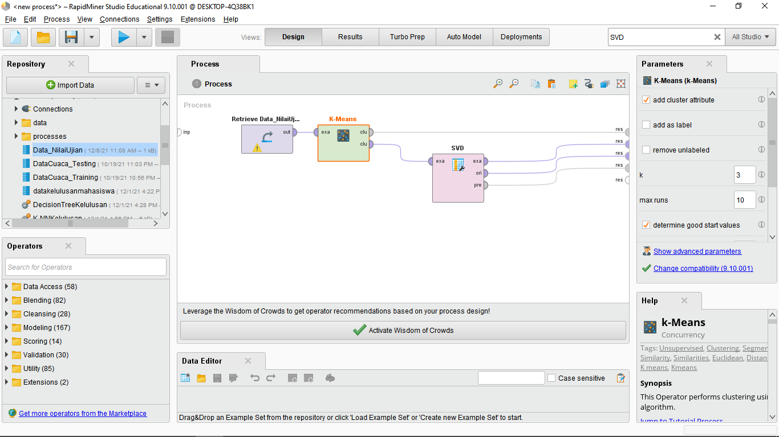

* Berikut adalah hasil proses Clustering dengan algoritma K-Means:

1. SVD (Singular Value Decomposition)
2. Nilai Eigenvalue  
   
3. Nilai vsd Vectors  
   
4. Nilai Cumulative Variance  
   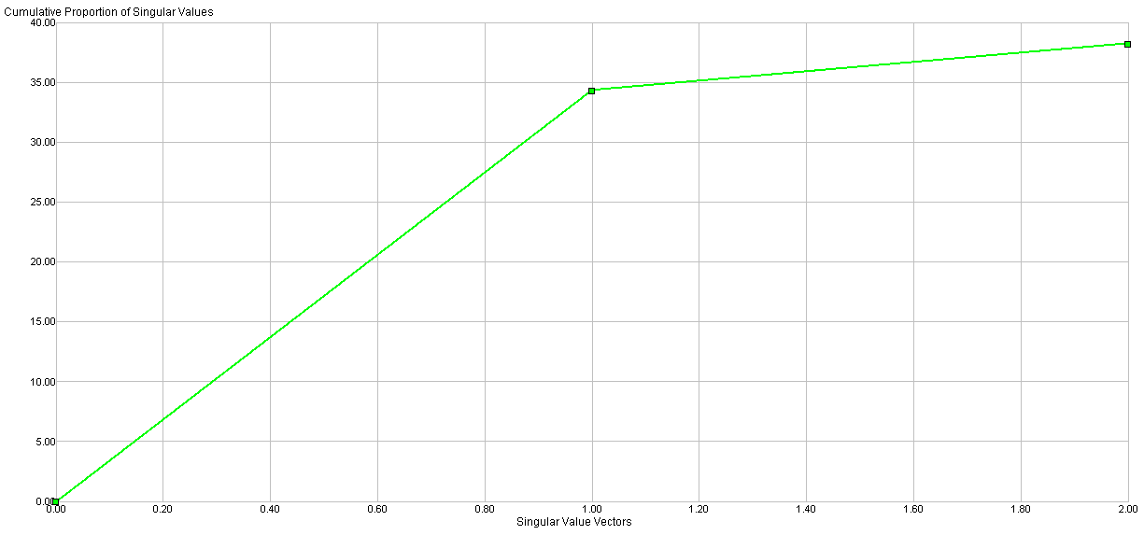
5. ExampleSet (k-Means)
6. Kelompok siswa bidang B. Indonesia.  
   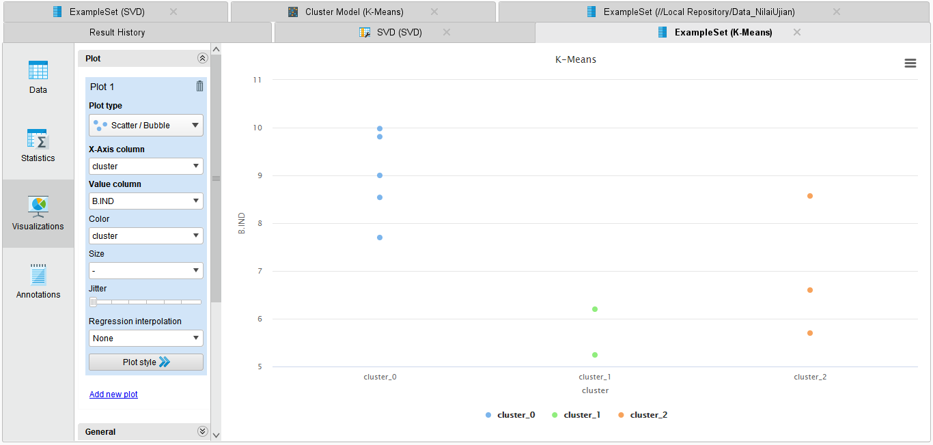
7. Kelompok siswa bidang B. Inggris  
   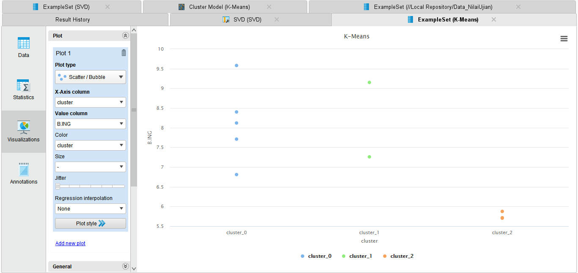
8. ExampleSet(SVD)  
   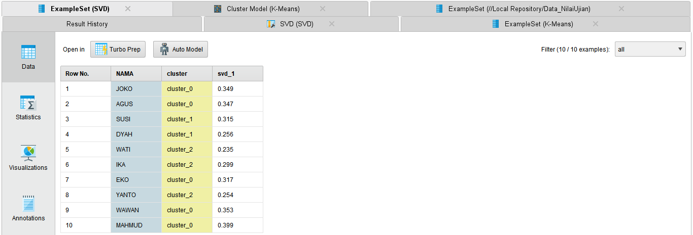
9. Cluster Model (Clustering)
10. Description (menjelaskan berapa item pada masing-masing cluster)  
    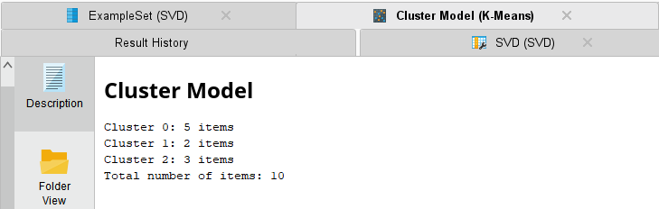
11. Graph (disini dapat melihat dengan graph masing-masih cluster)  
    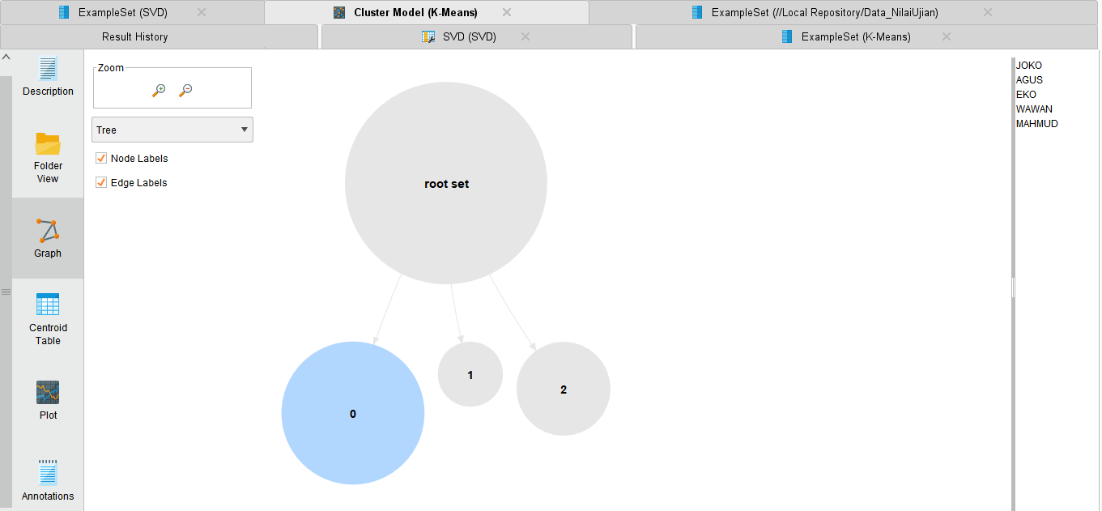
12. Hasil Algoritma K-Means (Sudah diurutkan dengan cluster mulai dari 0 ke 2)  
    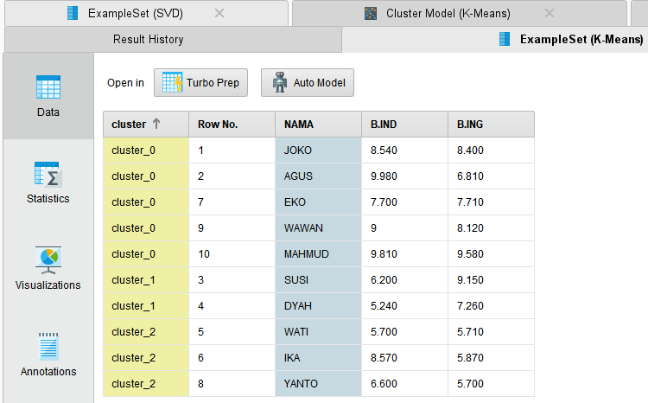

**TUGAS**

1. Membuat tabel Excel 30 Siswa dengan 4 mata pelajaran, pada setiap pelajaran dikasih nilai dengan rumus **=5+RAND()*5**.  
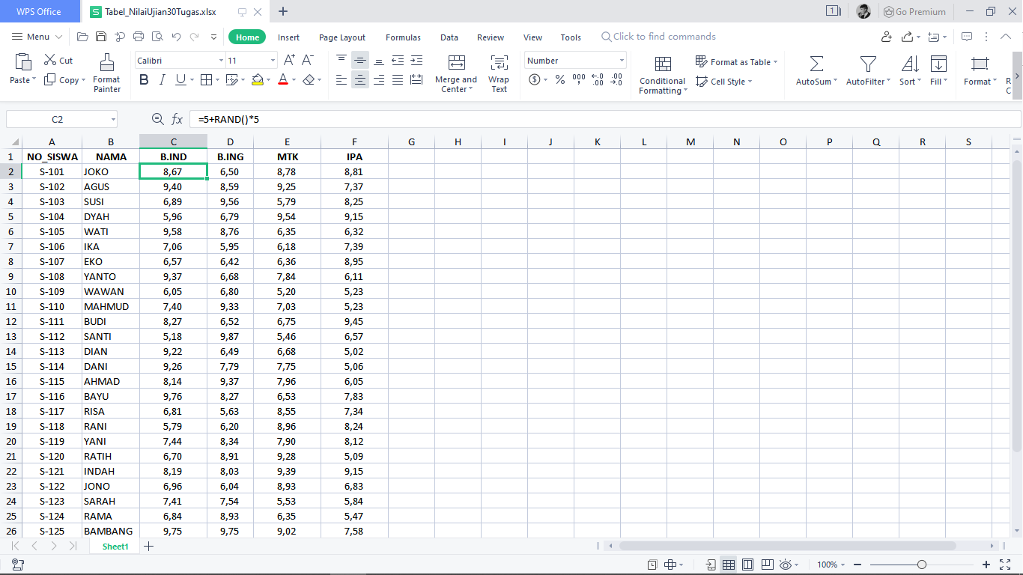

2. Seleksi hanya tiga bagian saja kecuali NO_SISWA.

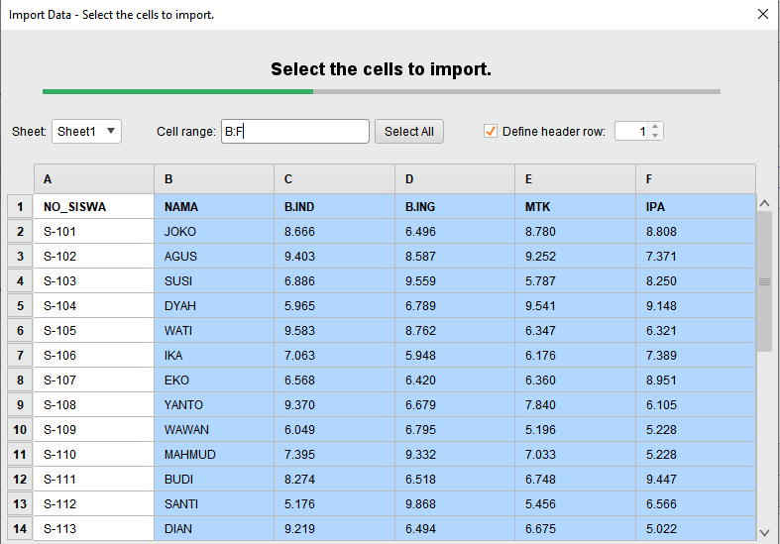

1. Ubah role nama mejadi id.  
   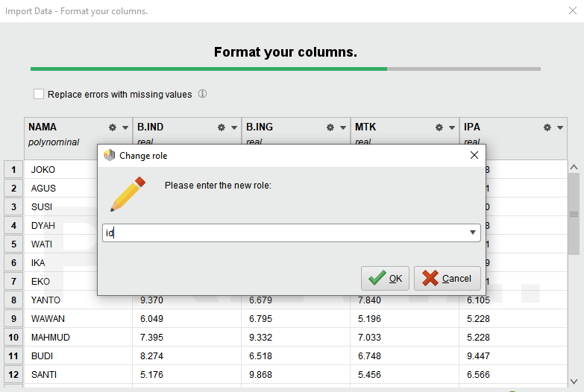
2. Simpan dengan Data_NilaiUjian30Tugas  
     
   5. Masukan operator Data_NilaiUjian30Tugas, K-Means (ubah k = 4), dan SVD, lalu sambungkan tiap port.  
   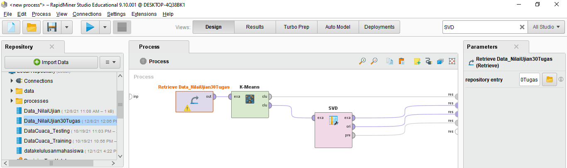

* Berikut adalah hasil proses Clustering dengan algoritma K-Means:

1. SVD (Singular Value Decomposition)
2. Nilai Eigenvalue  
   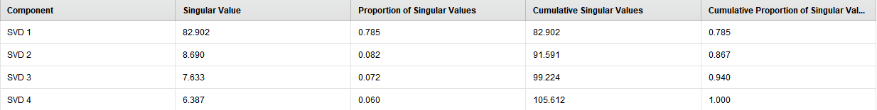
3. Nilai vsd Vectors  
   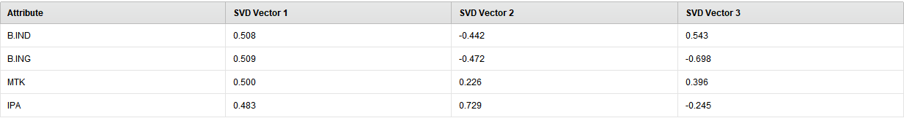
4. Nilai Cumulative Variance  
   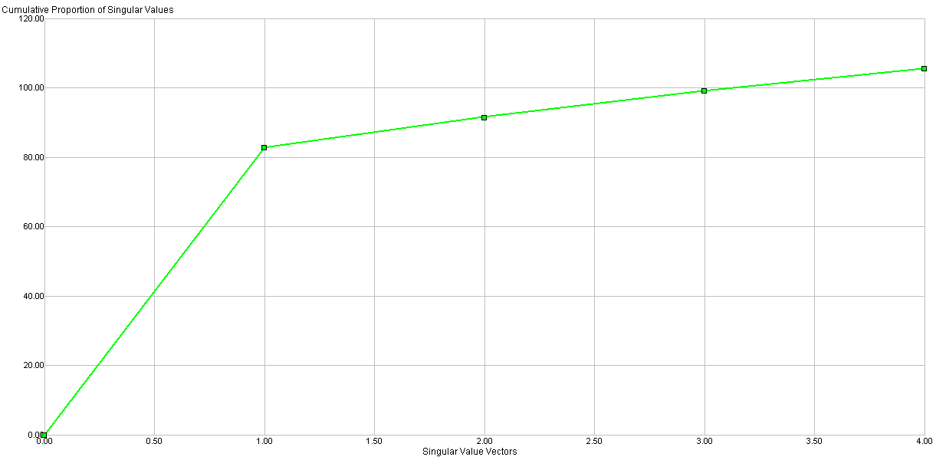
5. ExampleSet (k-Means)
6. Kelompok siswa bidang B. Indonesia.  
   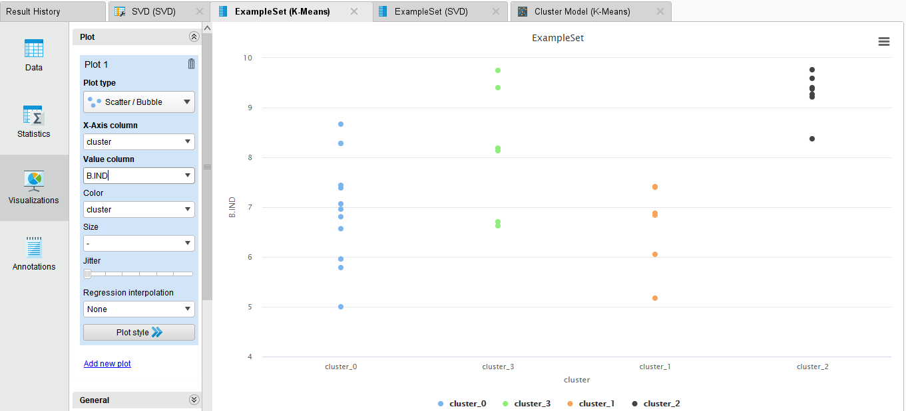
7. Kelompok siswa bidang B. Inggris  
   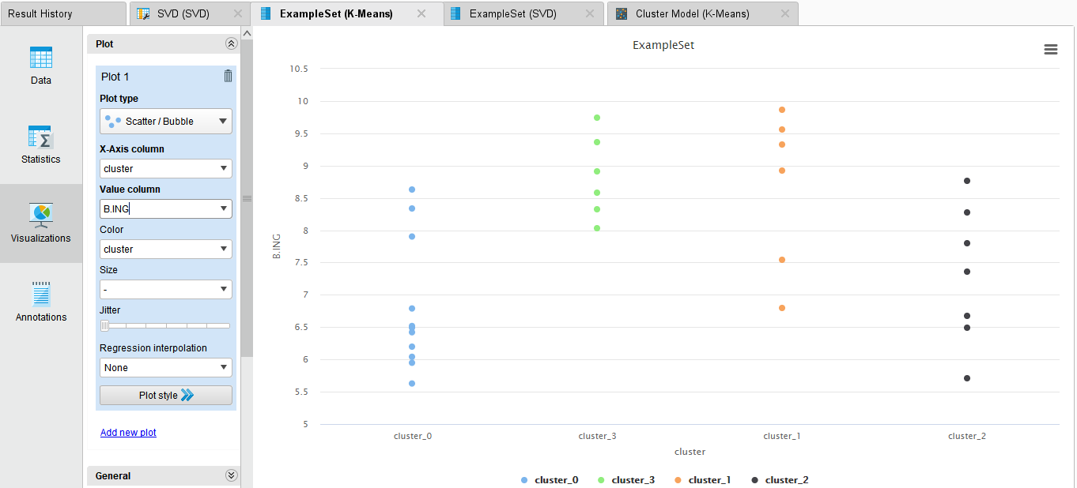
8. Kelompok siswa bidang MTK  
   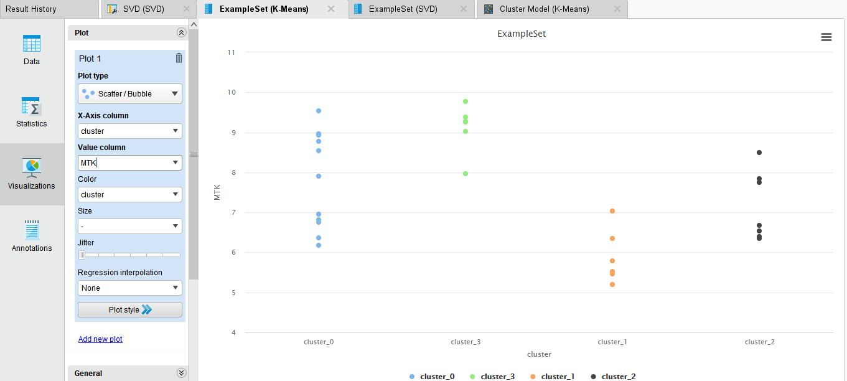
9. Kelompok siswa bidang IPA  
   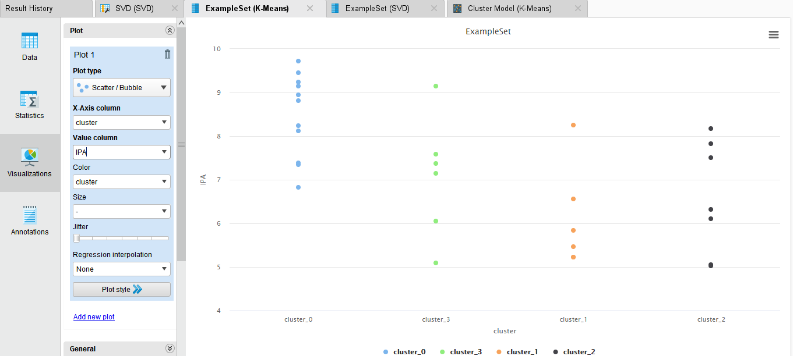
10. ExampleSet(SVD)  
    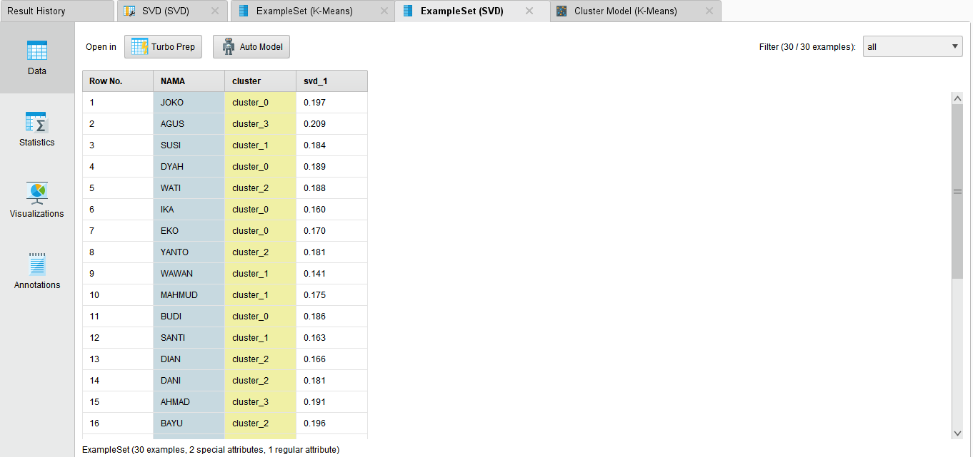  
    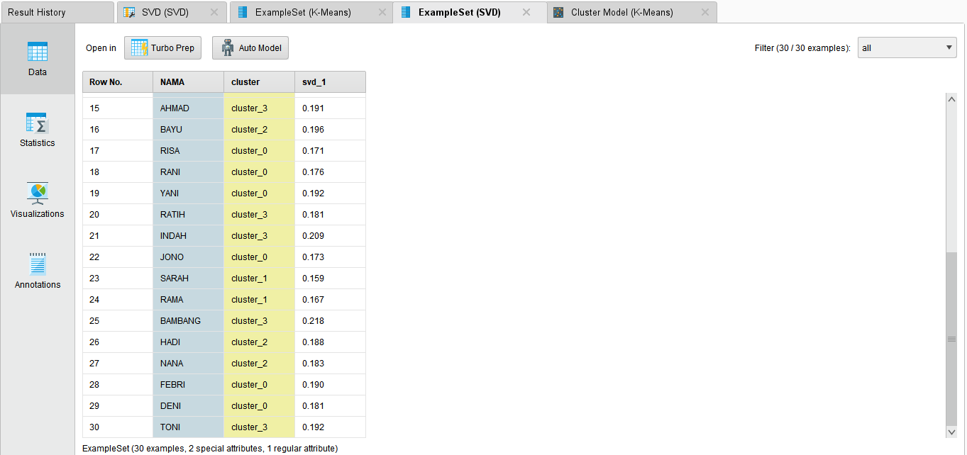
11. Cluster Model (Clustering)
12. Description  
    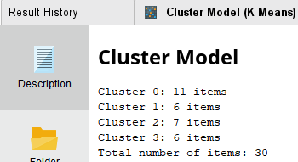
13. Graph  
    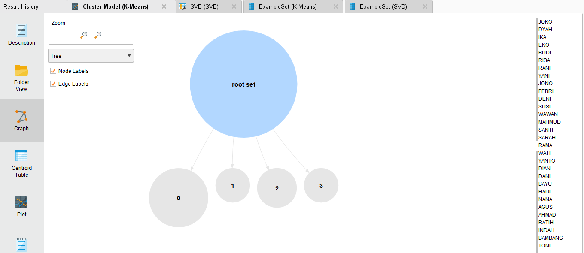
14. Hasil Algoritma K-Means  
    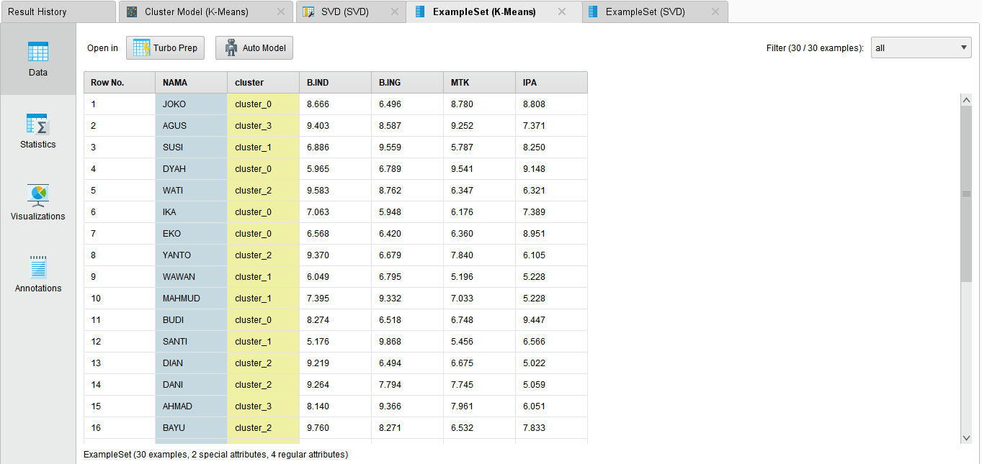  
    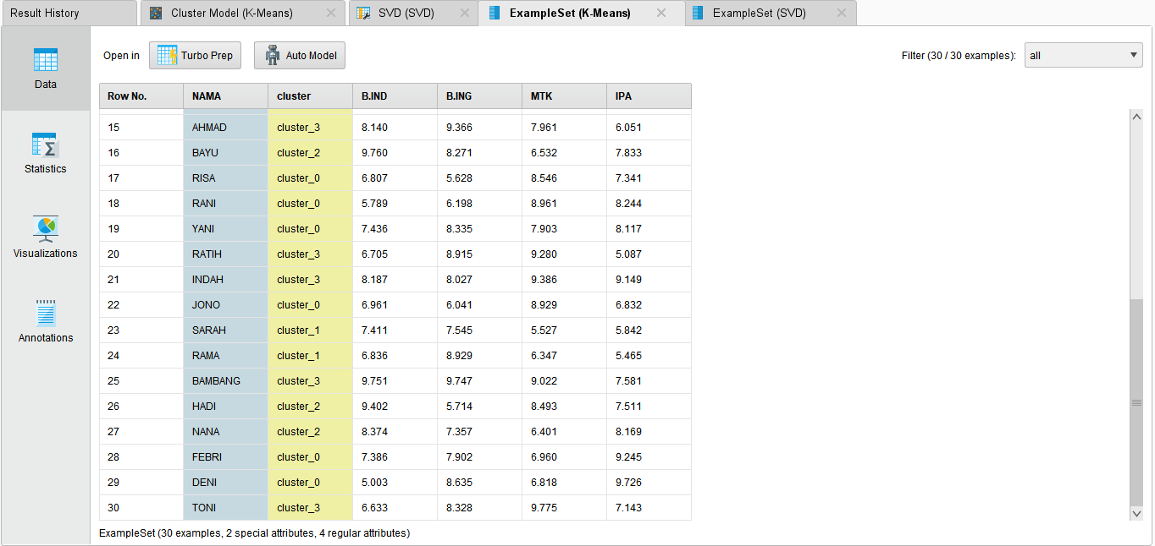
15. Nama dengan masing-masing cluster  
    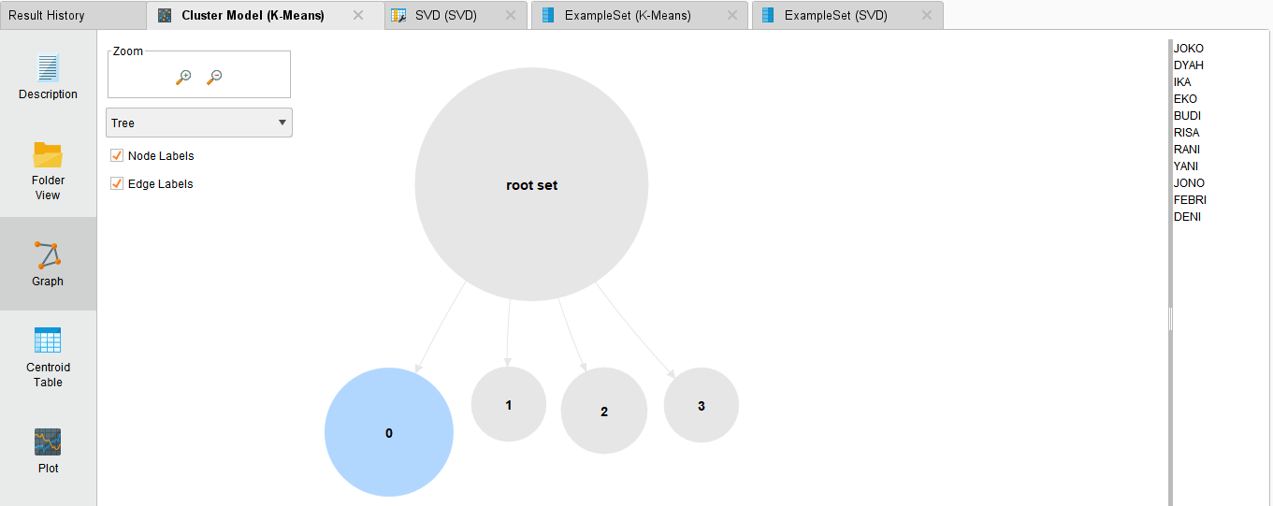

(**Cluster 0** dengan nama: JOKO, DYAH, IKA, EKO, BUDI, RISA, RANI, YANI, JONO, FEBRI, dan DENI)

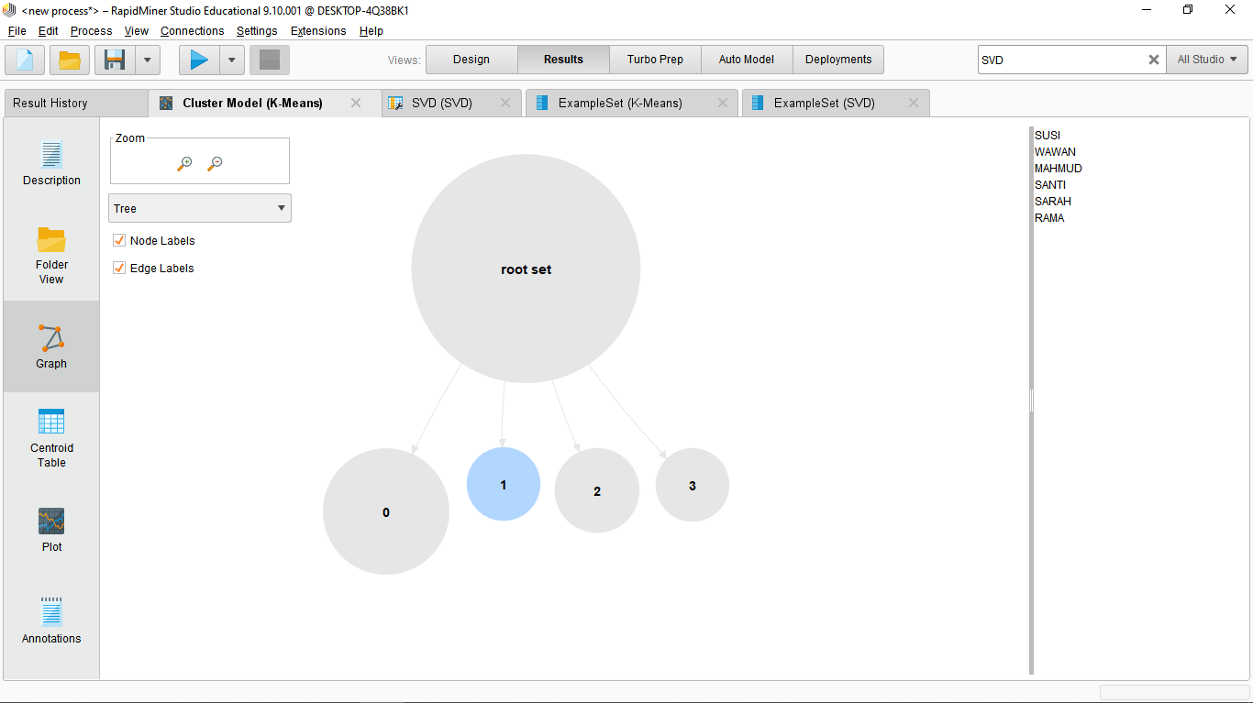

(**Cluster 1** dengan nama: SUSI, WAWAN, MAHMUD, SANTI, SARAH, dan RAMA)

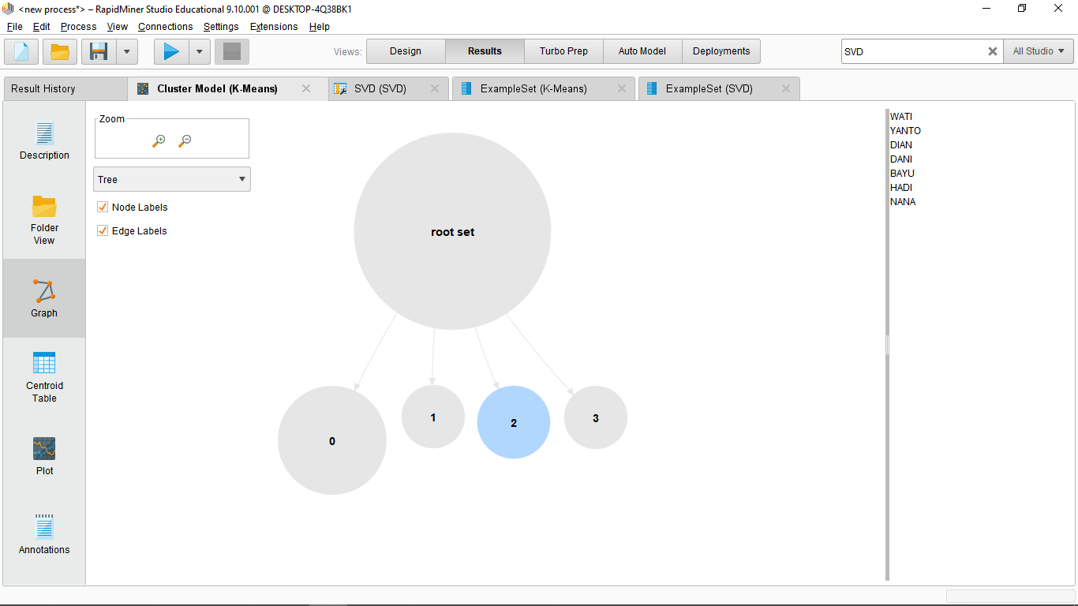  
(**Cluster 2** dengan nama: WATI, YANTO, DIAN, DANI, BAYU, HADI, dan NANA)

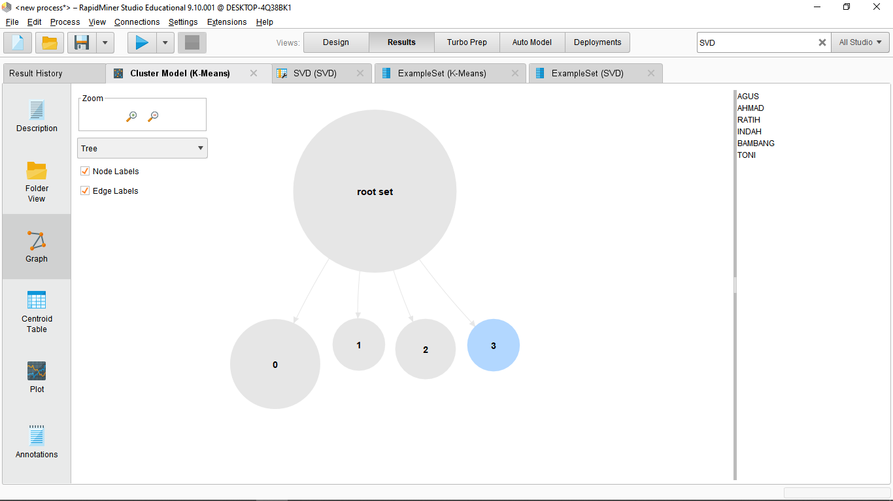

(**Cluster 3** dengan nama: AGUS, AHMAD, RATIH, INDAH, BAMBANG, dan TONI)